«Цветы». Лепка.

Предлагаем при помощи пластилинографии изготовить свой неповторимый цветочек.
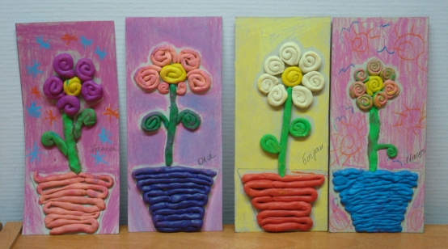

В начале нужно определить цвет вазы.

Затем скатать пластилин в "колбаски" и украсить им вазу

А потом при помощи таких же "колбасок", вылепить стебель цветочка и "серединку" цветка
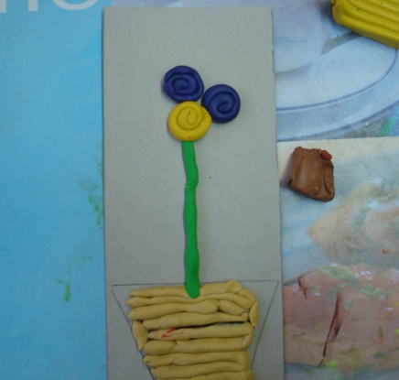

Затем вылепить оставшиеся части цветочка (лепестки и листочки на стебельке).

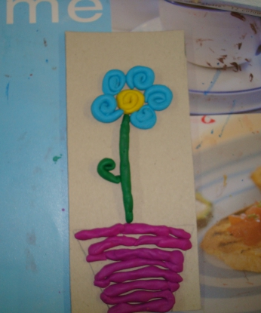

Фон закрасить восковыми мелками, акварелью или гуашью.

